ГИДРОФОБИЗАЦИЯ ПОВЕРХНОСТИ МЕХОВОГО ПОЛУФАБРИКАТА С ПРИМЕНЕНИЕМ ПЛАЗМЕННЫХ ТЕХНОЛОГИЙ
Ванюкова Е. А., Гребенщикова М. М., Абдуллин И. Ш.
ФГБОУ ВПО Казанский национальный исследовательский технологический университет Россия, г. Казань, ул. К.Маркса, д. 68
katja_vanja@mail.ru

Перспективно применение кремнийсодержащих соединений при гидрофобизации мехового полуфабриката [1]. Готовый меховой полуфабрикат не обладает необходимой водонепроницаемостью и водостойкостью, применение гидрофобной обработки позволяет обеспечить меху водонепроницаемость и снизить степень загрязняемости готовых изделий [2]. Все кремнийорганические соединения обладают сравнительно "рыхлой" структурой и не являются препятствием для проникновения одиночных молекул воды, что актуально для меховых материалов. Поверхностный углеродный слой гидрофобизирует поверхность, когда влага присутствует не в газообразной форме, а в виде гораздо более крупных агломератов (капель и микрокапель). Исследовали эффективность гидрофобизации мехового полуфабриката раствором силана марки А – 138, проведенной методом распыления из пульверизатора раствора силана непосредственно на к/т образцов и в условиях ВЧИ плазмы. Для обработки применялось специально разработанное приспособление [3], обеспечивающее получение и подачу в разрядную камеру смеси плазмообразующего газа и коллоидного раствора кремневодородов в необходимых концентрациях. В качестве плазмообразующего газа применяли аргон при режиме работы ВЧИ плазмотрона, представленного в таблице 1.
Таблица 1 – Режимы высокочастотной обработки мехового полуфабриката
Давление, Па | 60
Расход аргона, G_{А,} г/с | 0,04
Ток анода J_{а}, А | 1,0
Высота образца над газовой плитой, см | 10
Высота индуктора, см | 8
Время обработки, мин | 2

Исследовано изменение нормированных свойств мехового полуфабриката в зависимости от параметров обработки в условиях ВЧИ плазмы. Контролем служили необработанные образцы.
Установлено, что прочность при разрыве образца, обработанного силаном в условиях ВЧИ плазмы, повышается, однако прочность образца, обработанного силаном методом распыления ниже, чем у необработанного образца. Относительное удлинение возрастает относительно контроля у образца, обработанного распылением, и становится еще больше у образца, обработанного в условиях ВЧИ плазмы.
Наиболее высокая температура сваривания у образца, обработанного ВЧИ плазменным методом, при этом показатели удовлетворяют требованиям ГОСТ 1821-75 «Овчина шубная выделанная. Технические условия» (не менее 80°С). Повышение прочностных характеристик и температуры сваривания кожевой ткани мехового полуфабриката объясняется воздействием высокочастотной плазмы. В белке образуются новые, более прочные связи, происходит дополнительное структурирование. Нормированные показатели находятся в пределах, установленных ГОСТ 1821-75. Значение массовой доли влаги наибольшее у контрольного образца, наименьшее – у образца, обработанного силаном в условиях ВЧИ плазмы. Это может быть связано с некоторым подсушиванием при откачке воздуха из камеры. Оксида хрома больше всего содержится у образца, обработанного силаном ВЧИ плазменным методом, меньше – у образца, обработанного силаном методом распыления и наименьшее – у контрольного образца. Значение массовой доли золы наибольшее у образца, обработанного силаном ВЧИ плазменным методом, меньше – у образца, обработанного силаном методом распыления, и меньше всего – у необработанного образца. Поскольку при определении массовой доли золы происходит сжигание органических веществ, то в золе находятся неорганические вещества. Незначительное увеличение массы золы по сравнению с контрольным образцом может объясняться обработкой кремнеорганическими соединениями, причем ВЧИ- обработка более эффективна. Установлено, что наиболее кислая среда у кожевой ткани образцов, обработанных силаном методом распыления. Значения рН этих образцов ниже, чем установлено в нормативном документе, что может быть связано с присутствием уксусной кислоты в растворе.
Сорбционные свойства мехового полуфабриката, обработанного кремневодородами методом распыления и ВЧИ плазменным методом, определялись по времени впитывания капли. Результаты представлены на рисунке 1.
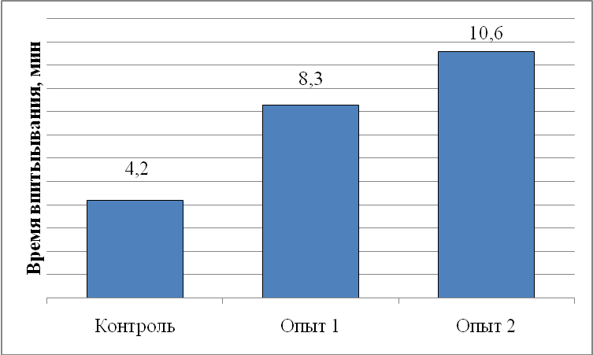
Рисунок 1 – Показатели времени впитывания капли
Контроль – необработанные образцы;
Опыт 1 – образцы, обработанные силаном марки А-138 распылением;
Опыт 2 – образцы, обработанные силаном марки А-138 в условиях ВЧИ плазмы
У образцов, обработанных силаном методом распыления время впитывания капли увеличилось на 90% по сравнению с контрольным образцом. А время впитывания капли обработанных силаном ВЧИ плазменным методом образцов увеличилось на 150% по сравнению с контрольным образцом.
Таким образом, можно сделать вывод, что обработка кремневодородами повышает гидрофобные свойства мехового полуфабриката и при распылении, и при ВЧ – обработке. Однако установлено, что лучших результатов можно достичь ВЧИ плазменной обработкой. Это подтверждается как исследованием времени впитывания капли, так и исследованием прочностных характеристик. Обработка мехового полуфабриката по ГОСТ 1821-75 «Овчина шубная выделанная. Технические условия» в плазме ВЧИ – разряда при режиме Р=60 Па; Jа=1,0 А; GА=0,04 г/с; I=0,9А; τ=2мин; Сраствора=0,01% повышает гидрофобность на 150%, прочность – на 25%.

Литература
[1] Чичварина Л.И. Исследование возможности использования новых отечественных препаратов для повышения водостойкости кожи и меха / Л.И.Чичварина, Л.М.Чибаева, Никишова М.А.- М.: ОАО «НИИМП», 1999. - 202с.
[2] Анисимова Т.Н. Исследование влияния параметров увлажнения при скорняжных работах на комплекс деформационно-пластических свойств кожевой ткани пушно-мехового полуфабриката / Т.Н. Анисимова, П.А. Павлов // Проблемы экономики и прогрессивные технологии в текстильной, легкой и полиграфической промышленности: тез. докл. науч.-техн. конф. – С.-Петербург, 2006, С.304.
[3] Абдуллин И.Ш. Исследование возможности повышения качества мехового полуфабриката за счет обработки наночастицами серебра в условиях ВЧИ плазмы / И.Ш. Абдуллин, Е.А. Панкова // Вестник Казанского технологического университета. – 2009. - № 4. – С. 117 – 120.

